Dzień dobry,

mam prośbę o przesłanie oferty na wzorcowanie z akredytacją następujących termometrów:

**1.T0001**

**2. T00082**

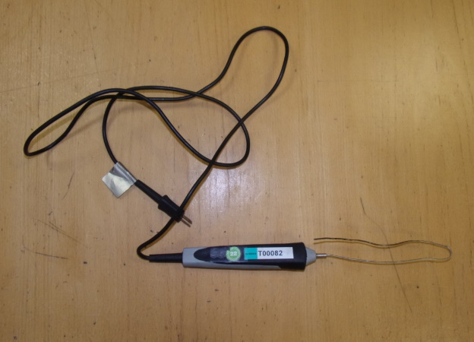

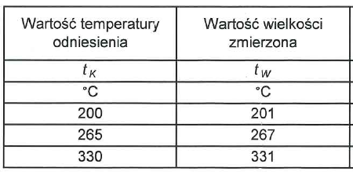

**3. T00083**

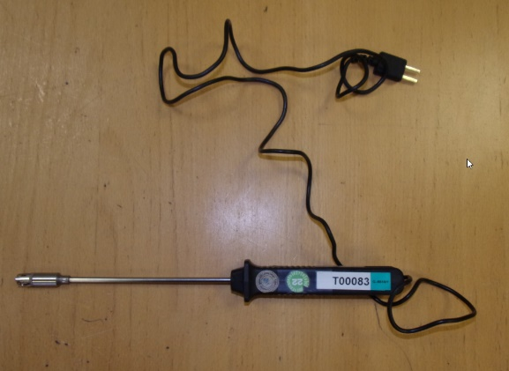

**4.T00084**

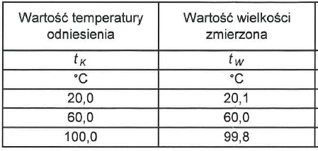

**5.T0008 miernik temperatury TESTO 925 sprawdzany w komplecie z powyższymi sondami**.

